**Министерство науки и высшего образования Российской Федерации**

**ФГАОУ ВО «Севастопольский государственный университет»**

**Институт информационных технологий и управления в технических системах**

**ARиVR технологии**

## Лабораторная работа №3 (часть 2)

для студентов всех форм обучения направления подготовки

09.03.03 «Прикладная информатика» профиль: «Геоинформационные технологии»



Севастополь

**2020**

# Лабораторная работа №3 часть 2

**Работа с трекингом изображений на Vuforia**

**Цель работы:**

* Изучить работу с трекингом изображений на Vuforia.

**Время:** 2 часа

**Лабораторное оборудование:** персональные компьютеры, выход в сеть Internet.

**Краткие теоретические сведения**

Vuforia Engine (прежнее название Vuforia SDK)– это программный комплекс, который включает в себя платформу дополненной реальности и инструментарий разработчика программного обеспечения дополненной реальности (SDK – Software Development Kit). Vuforia Engine интегрирована с «игровым движком» Unity 3D, что значительно облегчает разработку AR-приложений.

Когда дело доходит до трекинга маркеров на основе изображений с использованием Vuforia, существует ряд факторов, которые определяют их отслеживаемость при загрузке в Vuforia Target Manager.

Основанные на изображении маркера бывают различных форм: простые плоские маркера-изображения, изогнутые маркера в форме цилиндрических форм или многоцелевые маркера в форме прямоугольника. Все они имеют одинаковые требования к детализации и хорошему рейтингу.

## Атрибуты идеального изображения-маркера

Маркера изображения, обладающие следующими атрибутами, обеспечат наилучшую производительность обнаружения и отслеживания от Vuforia Engine.

Таблица 1 - Атрибуты маркеров изображений

|  |  |
| --- | --- |
| Атрибут | Пример |
| Много деталей | Уличная сцена, группа людей, коллажи и комбинации предметов, а также спортивные сцены. |
| Хорошая контрастность | Хорошо подойдут изображения с яркими и темными областями и хорошо освещенными областями. |
| Нет повторяющихся шаблонов | Не используйте повторяющиеся узоры в качестве маркера. |
| Формат | Должен быть 8- или 24-битным PNG и JPG форматы; размер менее 2 МБ; JPG должно быть RGB |

Выбранное изображение маркер загружается в онлайн-[диспетчер](https://developer.vuforia.com/target-manager) маркеров для создания целевой базы данных (рисунок 1.1).

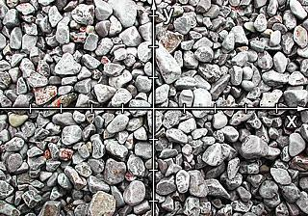

Рисунок 1.1 - Изображение маркера с осями координат

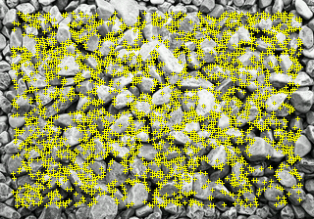

Рисунок 1.2 **-** Изображение, показывающее естественные особенности

## Количественная оценка маркеров изображений

Маркера изображения обнаруживаются на основе естественных особенностей, которые извлекаются из целевого изображения, а затем сравниваются во время выполнения с функциями на изображении камеры в реальном времени. Рейтинг маркера колеблется от 1 до 5 звезд. Хотя маркера с низким рейтингом (1 или 2 звезды) обычно могут обнаруживаться и отслеживаться, но для достижения наилучших результатов необходимо добиться чтобы выбираемый маркер был оценен на 4 или 5 звезд.

Чтобы создать отслеживаемый объект, который точно определяется, необходимо использовать изображения в соответствии с указанными выше атрибутами для идеального маркера изображения.

Рейтинг маркера может варьироваться от 0 до 5 для любого изображения. Чем выше рейтинг маркера изображения, тем сильнее способность обнаружения и отслеживания. Нулевой рейтинг указывает на то, что маркер вообще не отслеживается системой AR, тогда как рейтинг 5 указывает на то, что изображение легко отслеживается системой AR.

## Рейтинг – Характеристики

Элемент - это резкая, остроконечная, точеная деталь изображения, например, присутствующая в текстурированных объектах. Анализатор изображений представляет объекты в виде маленьких желтых крестиков. Увеличьте количество этих деталей в вашем изображении и убедитесь, что детали создают неповторяющийся узор чтобы достичь высшей оценки рейтинга.



Рисунок 1.3 - Квадрат содержит по четыре элемента для каждого из углов.



Рисунок 1.4 - Круг не содержит деталей, поскольку не содержит острых или точеных деталей.



Рисунок 1.5 - Этот объект содержит только две особенности для каждого острого угла. Согласно определению элемента, мягкие углы и органические кромки не помечаются как элементы.

## Сравнение двух изображений

Для сравнения предлагается два изображения. На первом изображении можно заметить отсутствие характерных точек. Всегда желательно разрабатывать и находить изображения, которые показывают значительное количество точек элементов.



Рисунок 1.6 – Плохое изображение

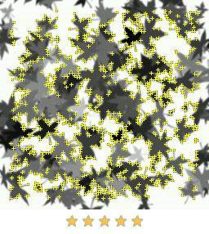

Рисунок 1.7 –Хорошее изображение

## Рейтинг – Контрастность

На рисунке ниже показан более практичный пример того, как улучшить локальный контраст цели. На переднем плане несколько разноцветных листочков.

На первый взгляд, исходное изображение (см. рис. 1.8) может иметь достаточно деталей, чтобы действовать как маркер. К сожалению, загрузка его в Target Manager дает очень низкий рейтинг - всего одну звезду. Это приводит к плохой производительности отслеживания. Последовательная корректировка изображения улучшает качество цели до пятизвездочной, обеспечивая превосходные характеристики обнаружения и отслеживания.



Рисунок 1.8 – Изначальное изображение

Улучшения:

Цвет фона изменился на более светлый, в результате чего появилось больше точек элементов.

Элементы переднего плана настроены с большей контрастностью и меньшей яркостью.

К изображению применено [усиление локального контраста](https://library.vuforia.com/features/images/image-targets/best-practices-for-designing-and-developing-image-based-targets/image-targets-optimization-techniques.html).



Рисунок 1.9 –Улучшенное изображение

Дальнейшие улучшения

Изменение цвета фона на белый.

Усиление контраста по краям.



Рисунок 1.10 – Результат

В результате получилась пятизвездочная оценка изображения, которое будет хорошо и стабильно отслеживаться. Контраст и особенности будут легко подобраны, а размещение объекта в дополненной реальности может быть расположено в любом месте, поскольку распределение элементов точек является постоянным.

## Рейтинг - Распределение характеристик

Чем более сбалансировано распределение элементов точек в изображении, тем лучше изображение может быть обнаружено и отслежено. Необходимо убедиться, что желтые кресты хорошо распределены по всему изображению. Плохое распределение элементов точек (рисунок 1.11) влияет на рейтинг и производительность маркера изображения. Обрезка изображения для удаления любых областей без элементов может улучшить общий рейтинг изображения.

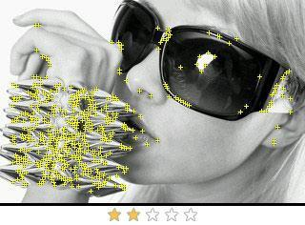

Рисунок 1.11 – Плохое распределение элементов точек

Это изображение также страдает плохим контрастом между отслеживаемыми элементами и фоном (рисунок 1.12). У объектов на этом изображении отсутствуют более резкие края и четко очерченные формы для лучшего рейтинга и производительности.

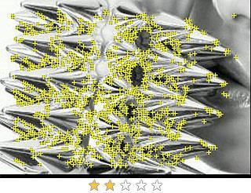

Рисунок 1.12 – Изображение с плохим фоном и контрастом

## Рейтинг - Органические формы

Как правило, органические формы с мягкими или круглыми деталями, содержащими размытые или сильно сжатые аспекты, не обеспечивают достаточного количества деталей для правильного обнаружения и отслеживания. У таких изображений может быть получено очень мало элементов точек. На этом изображении нет деталей, потому что на нем отсутствуют визуальные элементы с резкими краями и высокой контрастностью. Vuforia Engine не сможет обнаружить и отследить изображения с этими или подобными характеристиками.

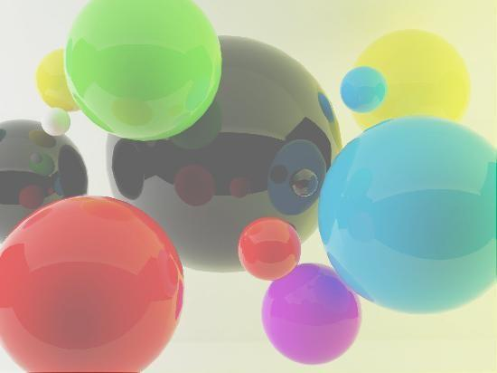

Рисунок 1.13 – Органические формы

## Рейтинг - повторяющиеся модели

Хотя некоторые изображения содержат достаточно элементов точек и обладают хорошей контрастностью, повторяющиеся узоры снижают эффективность обнаружения. Для достижения наилучших результатов необходимо выбирать изображение без повторяющихся мотивов или без сильной симметрии вращения. Шахматная доска - это пример повторяющегося рисунка, который невозможно обнаружить, поскольку пары черных и белых квадратов 2x2 выглядят одинаково и не могут быть различимы детектором элементов точек.

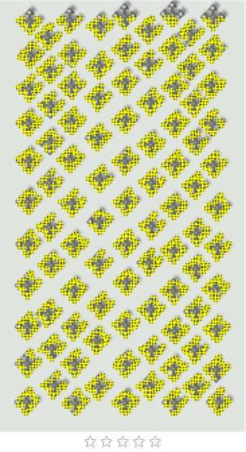

Рисунок 1.14 – Пример повторяющейся модели

## Рейтинг - непрямоугольные изображения мишеней

Используемое изображение маркер не всегда должно быть прямоугольным. Можно использовать не прямоугольные 2D-фигуры в качестве маркеров, поместив изображение фигуры на белый фон с видимым контуром. Это гарантирует, что для изображения маркера будут использоваться только элементы формы.

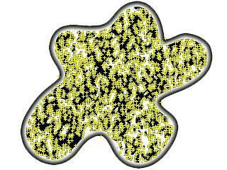

Рисунок 1.15 – Использование непрямоугольной 2D-фигуры

# Процесс импорта маркеров и работа с ними в Unity

Первым делом необходимо зайти на официальный сайт Vuforia <https://developer.vuforia.com/license-manager>. Далее активировать лицензию, для этого перейти в вкладку Develop/License Manager и нажать на кнопку Get Development Key.

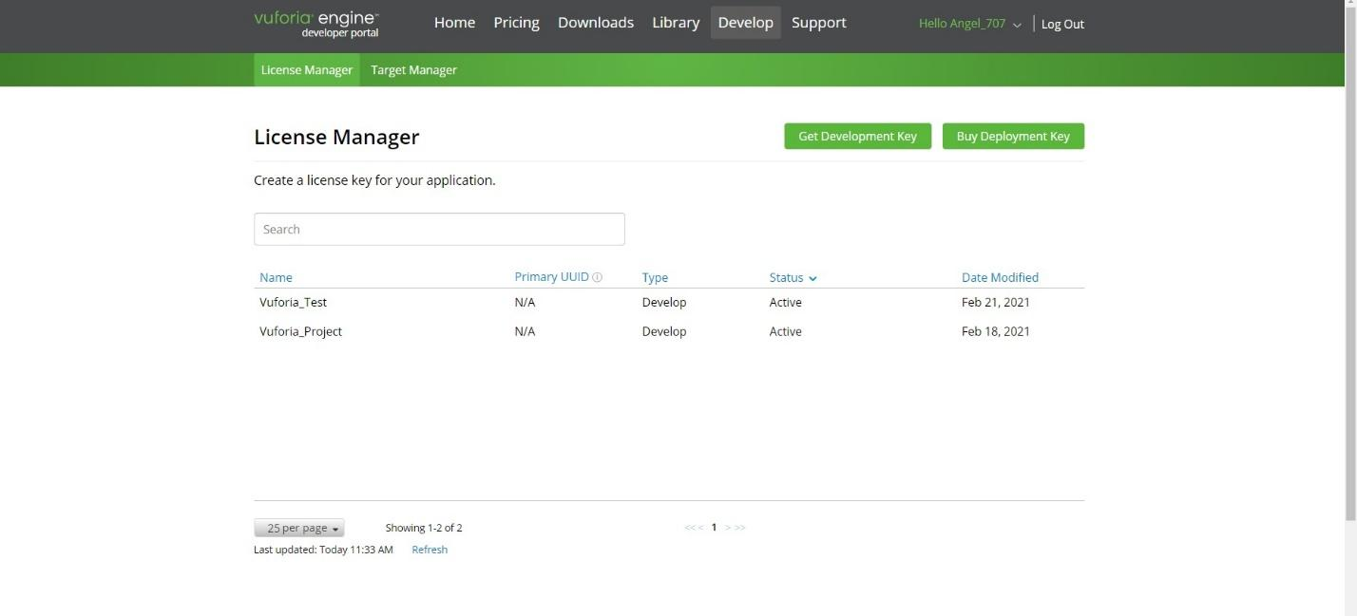

Рисунок 2.1 – Официальный сайт Vuforia

После чего ввести имя лицензии и активировать её.

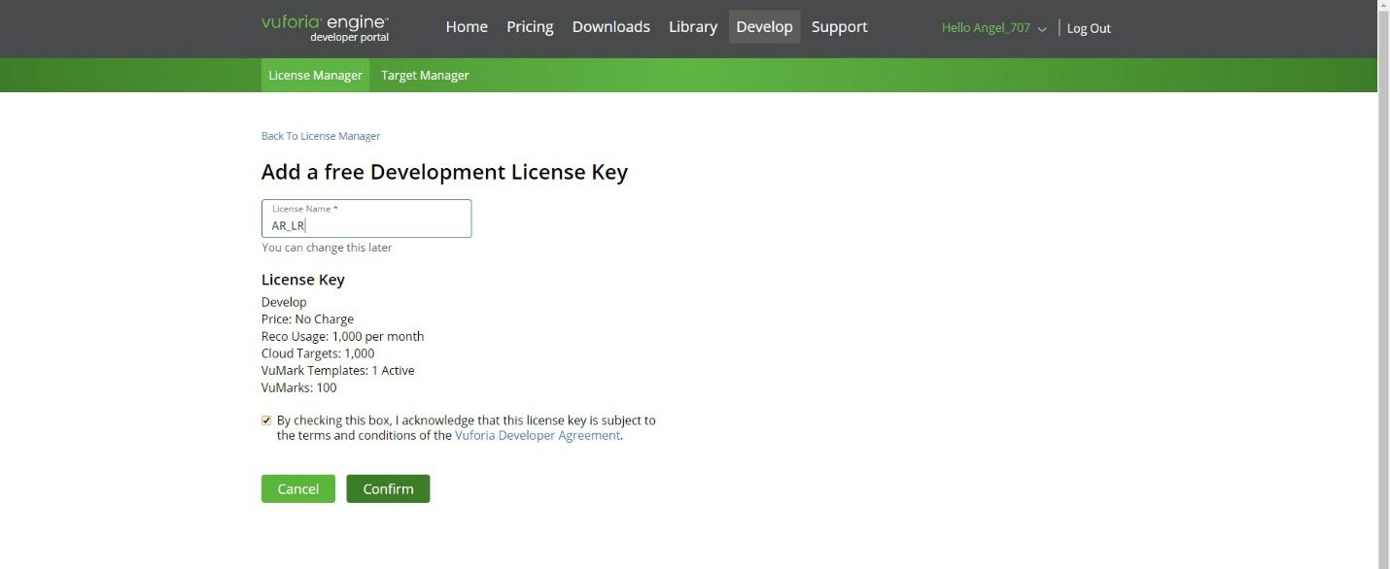

Рисунок 2.2 – Активация лицензии

Далее необходимо вернуться на вкладку и выбрать Target Manager после чего нажать Add Database.

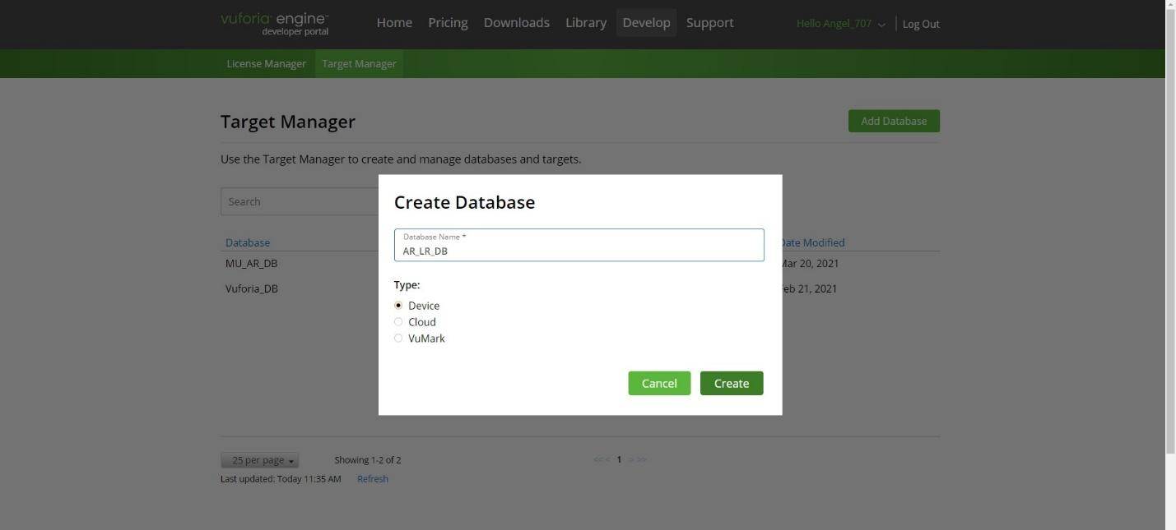

Рисунок 2.3 – Добавление базы данных

С помощью Add Target необходимо добавить выбранный маркер изображение.

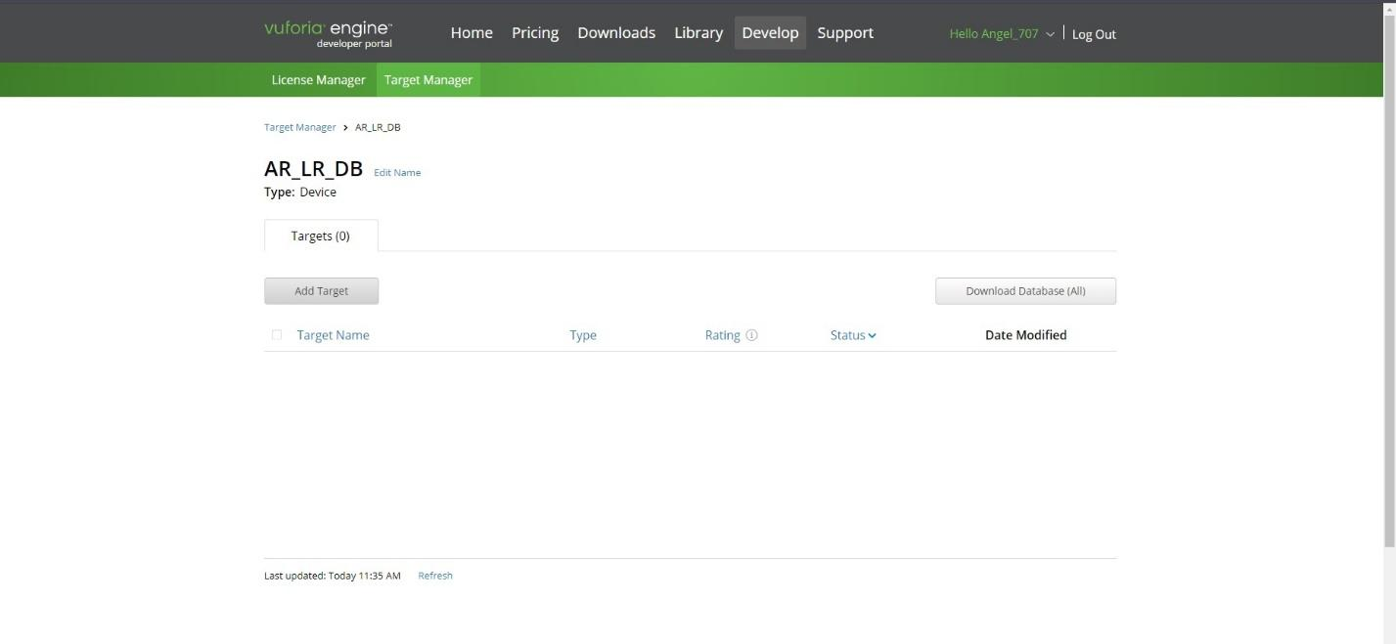

Рисунок 2.4 – Добавление маркера изображения

Необходимо задать параметры (рисунок 2.5) и скачать маркер изображения (рисунок 2.6)

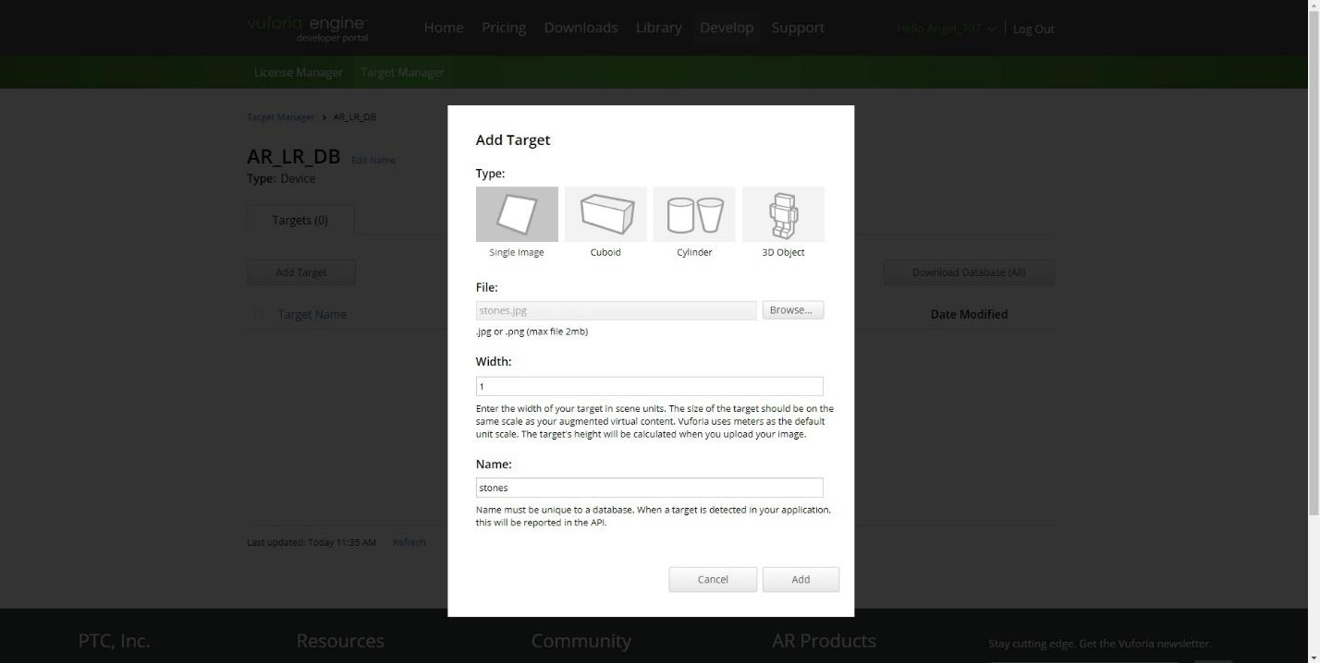

Рисунок 2.5 – Параметры добавления маркера изображения

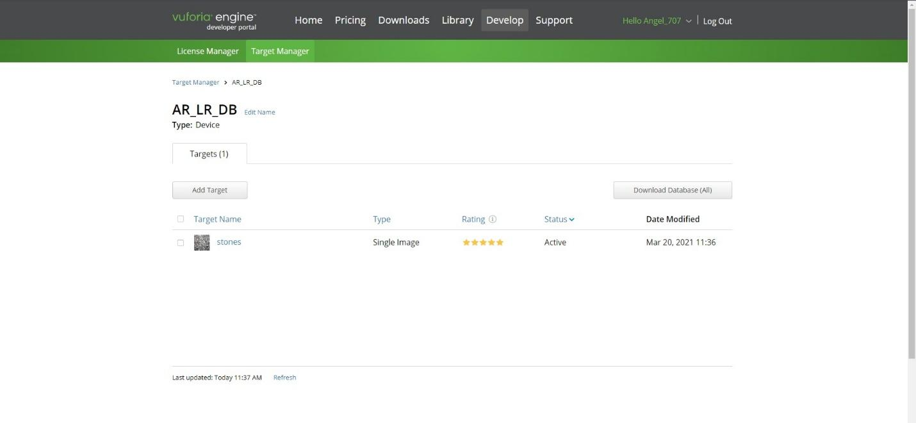

Рисунок 2.6 – Процесс скачивания маркеров изображения

В Unity необходимо добавить лицензионный ключ, созданный в личном кабинете (Рисунок 2.7 Рисунок 2.8)

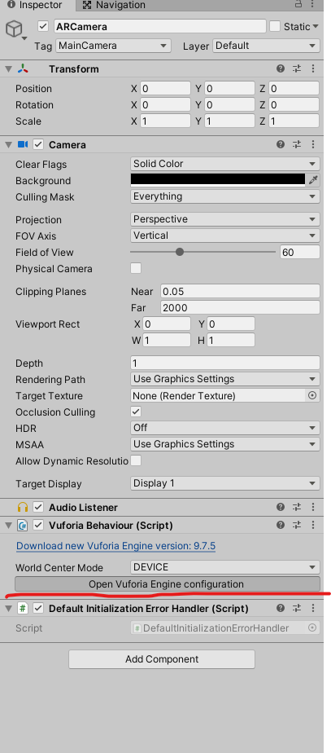

Рисунок 2.7 – Открытие файла конфигуратора Vuforia

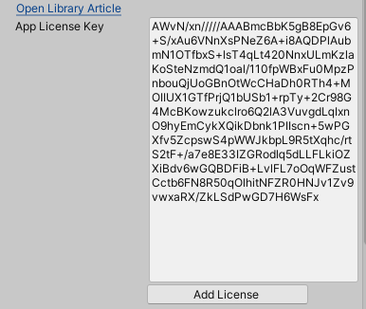

Рисунок 2.8 – Лицензионный ключ приложения

После чего нужно найти подходящие маркеры изображения, после чего загрузить их в Target Manager скачать их.

Для того, чтобы импортировать маркер изображения в Unity необходимо зайти в раздел Assets>Import>Package>Custom Package (см. рисунок 2.9).

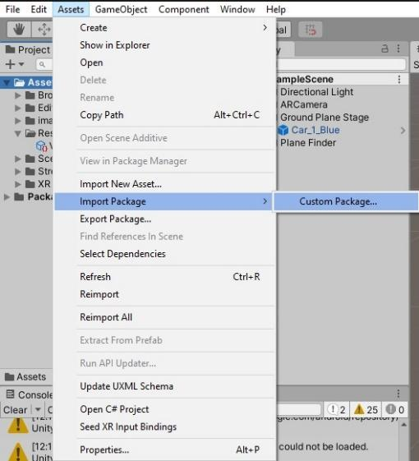

Рисунок 2.9 – Раздел Assets

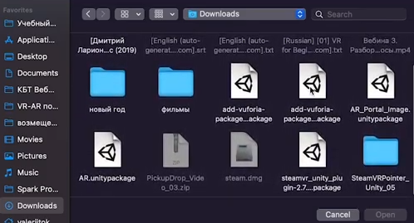

Рисунок 1

2.10 - Выбор экспортированного из Vuforia Target Manager пакейджа

После чего необходимо нажать на кнопку Import для начала импортирования необходимых ресурсов (см. рис. 2.11).

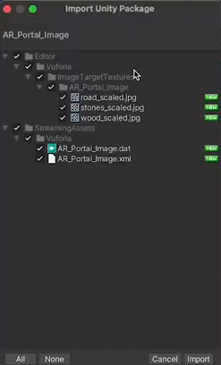

Рисунок 2.11 - Импорт

Маркеры успешно импортированы, но для их отображения нужно создать ImageTarget (рисунок 2.12) и изменить свойства объекта (рисунок 2.13)

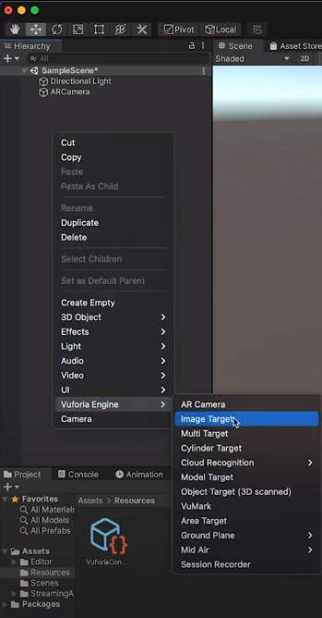

Рисунок 2.13 – Создание ImageTarget

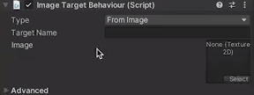

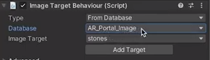

Рисунок 2.14 – Выбор базы данных для маркера

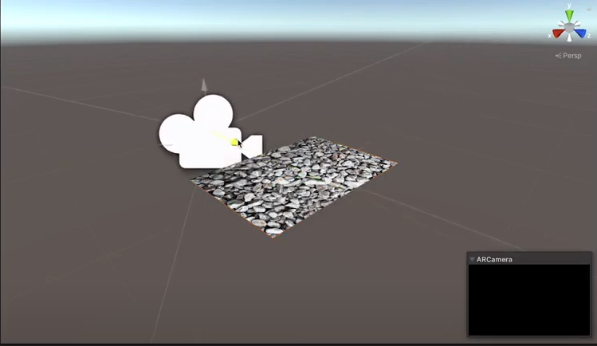

Рисунок 2.15 – Корректное отображение маркера изображения

Далее необходимо создать куб и прикрепить его к созданному маркеру изображению (см. рис. 2.16). Важно чтобы созданный Cube находился в объекте ImageTarget в окне Hierarchy, поскольку Cube должен повторять перемещения маркера изображения чтобы правильно располагаться в пространстве.

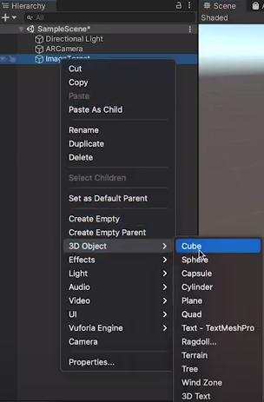

Рисунок 2.16 – Создание куба

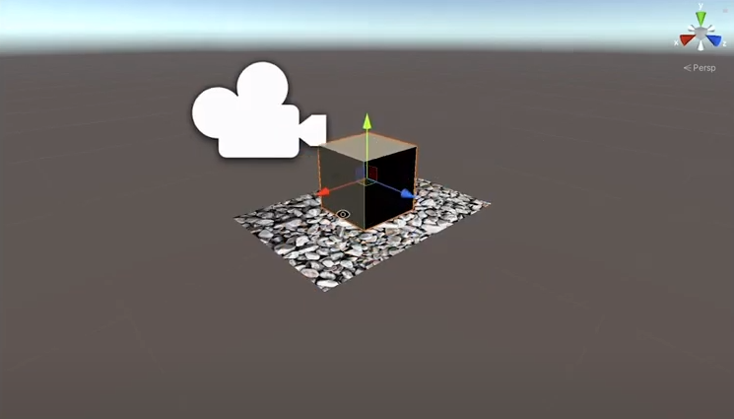

Рисунок 2.17 – Результат проделанной работы

Для проведения тестирования необходимо нажать левой кнопкой мыши на Play в верхней части Unity (рисунок 2.18) и навести камеру на изображение маркер, выбранный ранее.



Рисунок 2.18 – Кнопка Play

При наведении на изображение маркер должен появиться куб (рисунок 2.19)

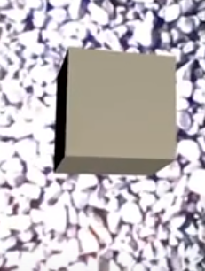

Рисунок 2.19 – Проверка работоспособности программы

**Порядок выполнения лабораторной работы**

* Зарегистрироваться в Vuforia и активировать лицензию;
* Выбрать и скачать маркер изображения;
* Добавить лицензию в Unity;
* Импортировать скаченные маркеры изображения;
* Создать ImageTarget и прикрепить к нему маркер изображения;
* Создать куб и прикрепить его к маркеру изображения;
* Протестировать работоспособность программы;

**Содержания отчета**

* Цель работы;
* Постановка задачи;
* Описание хода выполнения лабораторной работы;
* Иллюстрированные материалы по ходу работу (скриншоты);
* Вывод по работе;

**Контрольные вопросы**

1. Какие атрибуты можно назвать для идеального изображения маркера?
2. От чего зависит рейтинг изображения маркера и как его можно улучшить?
3. Какой объект необходимо создать в Unity3d чтобы подключить маркер изображение к отслеживанию?
4. Для чего необходимо привязывать контент отображаемый в дополненной реальности к объекту ImageTarget в окне Hierarchy?

**Требования к содержанию и оформлению отчетов**

Отчеты по лабораторным работам оформляются согласно правилам оформления принятым на кафедре, ГОСТам и ЕСКД.

Основные правила по оформлению отчетной документации:

Параметры страницы: А4 (21×29,7), ориентация – книжная (допускается использовать альбомную ориентацию страницы для выполнения схем и таблиц).

Поля: левое – 2.5, верхнее – 1.5, нижнее – 1.5, правое – 1. Нумерация страницы – внизу, справа.

Нумерация ведется с титульного листа, номер на титульном листе не ставиться.

Шрифт Times New Roman, кегль 14, интервал – одинарный.

Заголовки разделов: абзацный отступ – 0, выравнивание по центру, шрифт – жирный, нумерация – арабскими цифрами, точка в конце названия раздела не ставиться.

Заголовки подразделов (допускается три уровня, например 1.1., 1.1.1.): абзацный отступ – 1.25÷1.5, выравнивание по ширине, шрифт – жирный, точка в конце названия подраздела не ставиться.

Основной текст: абзацный отступ – 1.25÷1.5, выравнивание по ширине, шрифт – обычный.

Нумерация рисунков и таблиц – сквозная внутри раздела (например, в разделе 1 – рис. 1.1., рис.11.2 и т.д., или табл.1.1., табл.1.2. и т.д.).

Рисунки помещаются после упоминания их в тексте, имеют подпись, размещаемую под рисунком без абзацного отступа, имеющую выравнивание по центру, и точку на конце названия (например, Рис.1.1. Название.).

Таблицы размещаются после ссылки на них в тексте. Название приводится над таблицей, без абзацного отступа с выравниванием по центру, без точки на конце названия (например (Таблица 2.2. Название).

Допускается выносить рисунки и таблицы в Приложения. В этом случае ссылка должна содержать номер приложения (например: рис.1.1. Приложения 1 или табл.А1 Приложения А).

Основная часть должна содержать ссылки на используемую литературу или информационные источники, список которых приводится после раздела Выводы и перед Приложениями. Ссылка заключается в квадратные скобки (например – [1], [5,7], [3–6].

Приложения нумеруются арабскими цифрами (Приложение 1, Приложение 2) или обозначаются русскими заглавными буквами в порядке их следования (Приложение А, Приложение Б). Слово Приложение….выравнивается по правому краю и имеет жирный шрифт. Название приложение располагается на следующей строке, без абзацного отступа, выравнивание по центру, шрифт – жирный.

**По завершению изучения курса у студента должен быть сформировать набор отчетов (Приложение №1), сведенных в единый документ и имеющий единый титульный лист (Приложение №2), на котором отражаются результаты прохождения этапов изучения дисциплины.**

Каждый раздел этого документа является отчетом по выполнению соответствующей лабораторной работы (обязательные разделы и правила выполнения отчетов представлены в Приложении 1).

**Сформированный документ, с отметками о выполнении всех лабораторных работ обязателен для представления на итоговом контроле и является подтверждением о допуске к итоговому контролю.**

К отчету прилагается папка с файлами – результатами выполнения лабораторной работы (данная папка должна так же находится на сетевом диске в папке проектов изучаемой дисциплины), название папки ГИСиТ_фамилия.

**Организация защиты и критерии оценивания выполнения лабораторных работ**

К защите представляется отчет, включающий в себя результаты выполнения лабораторной работы, выполненный согласно правилам и единый титульный лист, на котором отмечаются результаты выполнения заданий.

К отчетам прилагается электронный носитель, содержащий папки с исполняемыми файлами, файлами отчетов и презентациями (если требуется в задании) созданных в ходе выполнения лабораторных работ.

На проверку теоретической подготовки, проводимой по контрольным вопросам, отводиться 5–6 минут.

Степень усвоения теоретического материала оценивается по следующим критериям:

**• оценка «отлично» выставляется, если:**

− последовательно, четко, связно, обоснованно и безошибочно с использованием принятой терминологии изложен учебный материал, выделены главные положения, ответ подтвержден конкретными примерами, фактами;

− самостоятельно и аргументировано сделан анализ, обобщение, выводы, установлены межпредметные (на основе ранее приобретенных знаний) и внутрипредметные связи, творчески применены полученные знания в незнакомой ситуации;

− самостоятельно и рационально используются справочные материалы, учебники, дополнительная литература, первоисточники; применяется систему условных обозначений при ведении записей, сопровождающих ответ; используются для доказательства выводы из наблюдений и опытов, ответ подтверждается конкретными примерами;

− допускает не более одного недочета, который легко исправляется по требованию преподавателя.

• **оценка «хорошо» ставится, если:**

− дан полный и правильный ответ на основе изученных теорий; допущены незначительные ошибки и недочеты при воспроизведении изученного материала, определения понятий, неточности при использовании научных терминов или в выводах и обобщениях из наблюдений и опытов; материал излагает в определенной логической последовательности;

− самостоятельно выделены главные положения в изученном материале; на основании фактов и примеров проведено обобщение, сделаны выводы, установлены внутрипредметные связи.

− допущены одна негрубая ошибку или не более двух недочетов, которые исправлены самостоятельно при требовании или при небольшой помощи преподавателя; в основном усвоил учебный материал.

**• оценка «удовлетворительно» ставится, если:**

− усвоено основное содержание учебного материала, но имеются пробелы в усвоении материала, не препятствующие дальнейшему изучению; материал излагает несистематизированно, фрагментарно, не всегда последовательно;

− показана недостаточная сформированность отдельных знаний и умений; выводы и обобщения аргументируются слабо, в них допускаются ошибки;

− допущены ошибки и неточности в использовании научной терминологии, даются недостаточно четкие определения понятий; в качестве доказательства не используются выводы и обобщения из наблюдений, фактов, опытов или допущены ошибки при их изложении;

− обнаруживается недостаточное понимание отдельных положений при воспроизведении текста учебника (записей, первоисточников) или неполные ответы на вопросы преподавателя, с допущением одной – двух грубых ошибок.

**• оценка «неудовлетворительно» ставится, если:**

− не усвоено и не раскрыто основное содержание материала; не сделаны выводы и обобщения;

− не показано знание и понимание значительной или основной части изученного материала в пределах поставленных вопросов или показаны слабо сформированные и неполные знания и неумение применять их к решению конкретных вопросов и задач по образцу;

− при ответе (на один вопрос) допускается более двух грубых ошибок, которые не могут быть исправлены даже при помощи преподавателя;

− не даются ответы ни на один их поставленных вопросов.

Оценка выполнения лабораторных работ проводится по следующим критериям

**• оценка «отлично» ставится, если студент:**

− творчески планирует выполнение работы;

− самостоятельно и полностью использует знания программного материала;

− правильно и аккуратно выполняет задание;

− умеет пользоваться литературой и различными информационными источниками;

− выполнил работу без ошибок и недочетов или допустил не более одного недочета

**• оценка «хорошо» ставится, если студент:**

− правильно планирует выполнение работы;

− самостоятельно использует знания программного материала;

− в основном правильно и аккуратно выполняет задание;

− умеет пользоваться литературой и различными информационными источниками;

− выполнил работу полностью, но допустил в ней: не более одной негрубой ошибки и одного недочета или не более двух недочетов.

**• оценка «удовлетворительно» ставится, если студент:**

− допускает ошибки при планировании выполнения работы;

− не может самостоятельно использовать значительную часть знаний программного материала;

− допускает ошибки и неаккуратно выполняет задание;

− затрудняется самостоятельно использовать литературу и информационные источники;

− правильно выполнил не менее половины работы или допустил:

− не более двух грубых ошибок или не более одной грубой и одной негрубой ошибки и одного недочета;

− не более двух– трех негрубых ошибок или одной негрубой ошибки и трех недочетов;

− при отсутствии ошибок, но при наличии четырех–пяти недочетов.

**• оценка «неудовлетворительно» ставится, если студент:**

− не может правильно спланировать выполнение работы;

− не может использовать знания программного материала;

− допускает грубые ошибки и неаккуратно выполняет задание;

− не может самостоятельно использовать литературу и информационные источники;

− допустил число ошибок недочетов, превышающее норму, при которой может быть выставлена оценка «3»;

− если правильно выполнил менее половины работы;

− не приступил к выполнению работы;

− правильно выполнил не более 10% всех заданий.

**Список информационных ресурсов**

1. О продукте Vuforua [Электронный ресурс]. – Режим доступа: <https://library.vuforia.com>.
2. Vuforua [Электронный ресурс]. – Режим доступа: <https://library.vuforia.com/features/images/image-targets/best-practices-for-designing-and-developing-image-based-targets.html>

**Приложение 1**

**Образец оформления и содержания отчета по лабораторной работе**

## Лабораторная работа №___

**Тема:**

**Цель:**

1. Краткие теоретические сведения по изучаемой теме

…

1. Отчет о выполнении задания (согласно плану, представленному в методических указаниях)

…

**Выводы**

…

**Список литературы и информационных источников**

…

## Приложения

**Приложение 2**

**Образец единого титульного листа к отчетам по лабораторным работам**

**Министерство науки и высшего образования Российской Федерации ФГАОУ ВО «Севастопольский государственный университет»**

**Институт информационных технологий и управления в технических системах**

Кафедра «Информационные системы»

**Сводный отчет по лабораторному практикуму** по дисциплине «ARиVR технологии»

|  |  |  |  |  |  |
| --- | --- | --- | --- | --- | --- |
| **№**  **п/п** | **Оценка выполнен** | | | **ия** | **Подпись** |
| **Теория** | **Лз** | **Итог** | **Дата** |
| **1** |  |  |  |  |  |
| **2** |  |  |  |  |  |
| **3** |  |  |  |  |  |
| **4** |  |  |  |  |  |
| **зачет** |  |  |  |  |  |

Выполнил: студент(ка) группы ___

ФИО

Принял: должность ФИО

г.Севастополь

20__ г.